

SMS Chat

Documento de Control de Cambios SMS Chat

Versión 1.0

Historial de Revisiones

|  |  |  |  |
| --- | --- | --- | --- |
| **Fecha** | **Versión** | **Descripción** | **Autor** |
| 20/11/2012 | 1.0 | Versión inicial | Erick Sican |

Tabla de Contenido

**1.** **Objetivo:** 4

**2.** **Especificación de Cambios:** 4

Cambio en Caso de Uso: Caso de Uso No. 3 (CU -3) 4

Cambio en Caso de Uso: Caso de Uso No. 5 (CU -5) 5

**3.** **Mapeos de Atributos** 6

# **Objetivo:**

Indicar los cambios que se necesitan para poder solventar la duda con respecto al Caso de Uso No. 6.

# **Especificación de Cambios:**

## Cambio en Caso de Uso: Caso de Uso No. 3 (CU -3)

Descripción:

Se necesita cambiar el método SubscribeToPromotion por el nuevo metódo Accreditation, para que se le envié al servicio legado el numero de B.

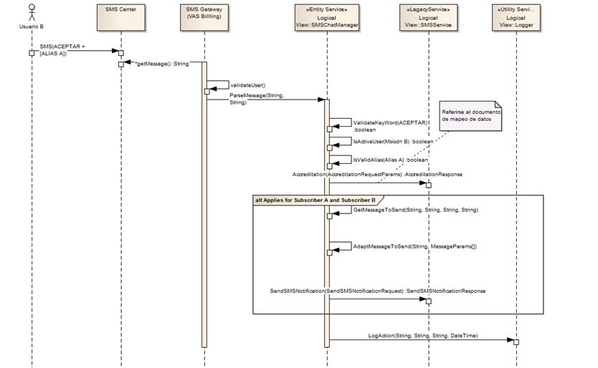

## Cambio en Caso de Uso: Caso de Uso No. 5 (CU -5)

Descripción:

Se necesita cambiar el método ChangeStatus por el nuevo metódo UpdateStatus, el cual deberá de actualizar el status del servicio de SMS Chat entre el Numero de A y el Numero de B.

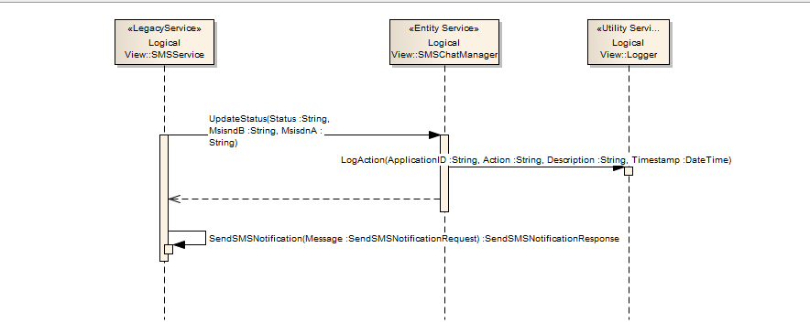

# **Mapeos de Atributos**

Nombre de Mensaje: AccreditationRequestParms

|  |  |  |
| --- | --- | --- |
| **Atributos Entidad** | **Origen** | **Datos** |
| phoneNumber | SMSService | Tipo: String  Valor: Numero de A |
| accreditationcode | SMSService | Tipo: String  Valor: CONST_ID_PROMOTION |
| interfaceid | SMSService | Tipo: String  Valor: CONST_INTERFACE_ID |
| ArrayOfParameters | SMSService | Tipo: Parameter |
| transactionid | SMSService | Tipo: String  Valor: TimeStamp |

Definición Tipo: Parameter

|  |  |  |
| --- | --- | --- |
| **Atributos Entidad** | **Origen** | **Datos** |
| ParameterID | AccreditationRequestParms | Tipo: String  Valor: Constante = "1" |
| ParameterName | AccreditationRequestParms | Tipo: String  Valor: “phoneNumberB” |
| parametervalue | AccreditationRequestParms | Tipo String  Valor: Numero de B |
| parametertype | AccreditationRequestParms | Tipo : String  Valor: “String” |